1. Descargar: https://desktop.github.com/  
     
   Instalarlo. Loggearse con la cuenta de github. Tocar los siguientes botones:   
     
   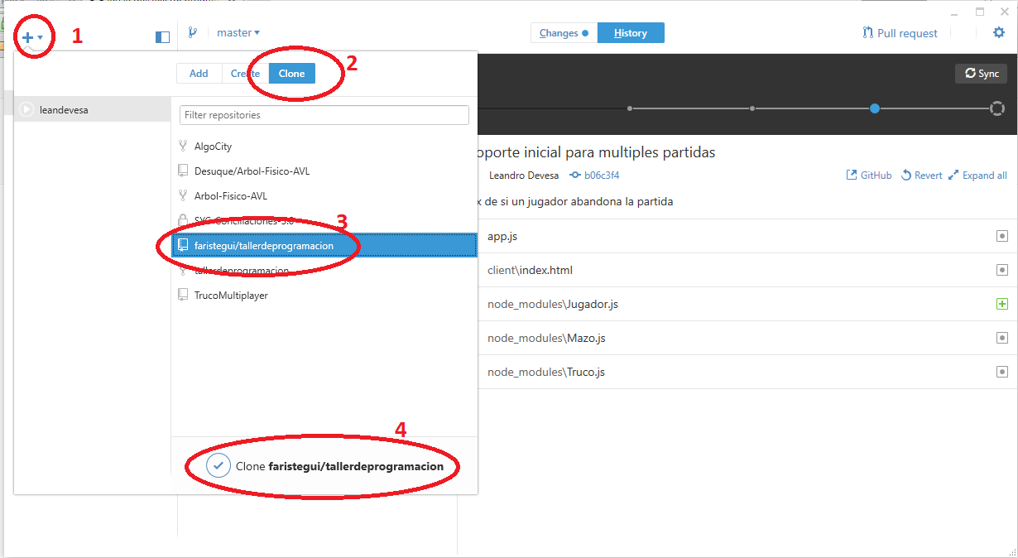  
     
   2) Elegir la carpeta donde se copiara el proyecto y darle aceptar   
   3) Esperar que se descarguen los archivos  
     
   4) Para probar el proyecto hay que copiar el archivo de proyecto de cada proyecto (no vienen por default para no pisarlos ya que cambian según cada versión 2010, 2013 y 2015):  
     
   - En la carpeta en la que clonaron el repositorio entrar a la carpeta “Proyecto original”.  
   - Copiar las carpetas “Cliente” y “Servidor”  
   - Volver para atrás (A la carpeta que contiene las carpetas cliente, servidor, proyecto original, .gitignore y TPTaller.sln) y copiar esas dos carpetas.  
     
   5) Una vez copiados los archivos de proyectos se puede abrir la solución.   
   OJO: Los proyectos están creados con Visual 2010, si se tiene la misma versión entonces no pasa nada. Si se tiene una versión superior te va a avisar que tiene que migrar el proyecto. DARLE A ACEPTAR Y QUE MIGRE TRANQUI (si no después no va a compilar)  
     
   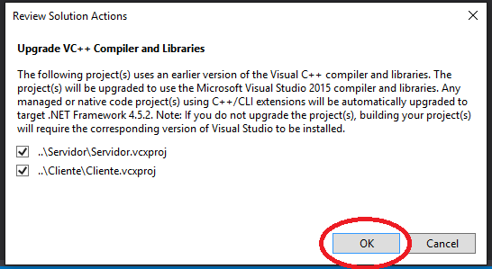  
     
   6) Para probar que compile y que funcione el tema de los sockets hay que hacer lo siguiente:  
     
   Como la solución tiene el cliente y el servidor juntos no se le puede dar F5 (no al menos sin configurar algo que todavía no se como se hace).  
     
   Primero hay que correr el servidor:  
     
   Click derecho en servidor -> Debug -> Start new instance  
     
   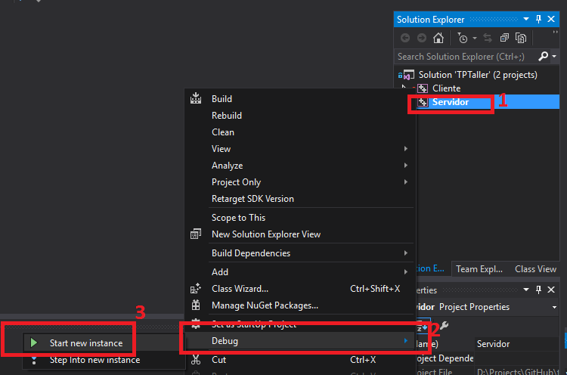  
   Una vez que aparece lo siguiente:  
     
     
   Ya se puede ejecutar el cliente (hacemos lo mismo que con el server pero con el proyecto “Cliente”)  
     
   Si todo sale bien entonces va a aparecer (en ambos proyectos):  
     
     
   Otra solución a no tener que correr los proyectos asi seria tener el server y el client en dos soluciones separadas (esto implicaría tener 2 visual studio abiertos). Yo prefiero esto.